**LEZIONE 1 Numeri cardinali.**

Gennaro e Blessing devono iscriversi alla scuola per adulti ma non ricordano l’indirizzo. 

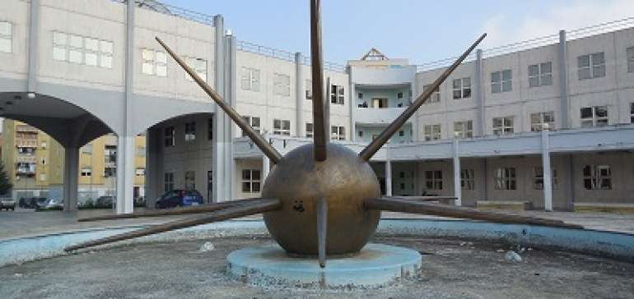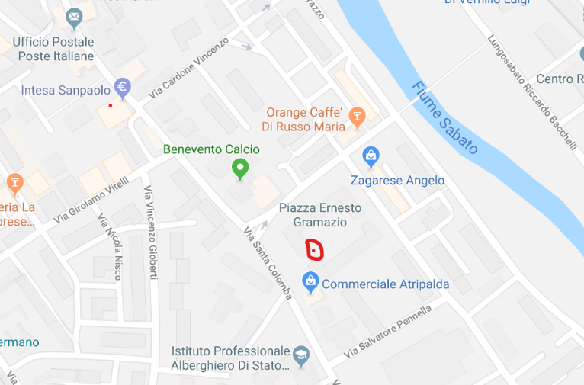

Dov’è il Cpia di Benevento ?

**Gennaro** : “La strada è questa che conduce allo stadio Vigorito ma non ricordo il numero . Blessing tu te lo ricordi ?”

**Blessing** : “Non ricordo un numero ma il nome di una piazza che era di fronte al numero trentasei . Nelle strade i numeri pari sono a destra, i numeri dispari a sinistra”

**Gennaro** : “Trentasei è pari quindi a destra ma non leggo numero civico”.

**Blessing** : “Prova a chiamare la segreteria della scuola. Il numero di telefono è 0824.61584 zero otto due quattro sei uno cinque otto quattro”

**Gennaro** : “Pronto segreteria scuola Cpia Benevento ? Puo’ dirci il numero civico della scuola ? Grazie mille**”**

**Blessing** : “Allora ? Dove dobbiamo andare ?”

**Gennaro** : “Ha detto che dobbiamo proseguire lungo la via santa Colomba e che la scuola non ha un numero civico ma il nome di una piazza che si chiama Gramazio . Seguendo via Santa Colomba troveremo una piazza che ha al centro un monumento (stella a dieci punte)”.

**Altre parole per i numeri**

|  |  |  |
| --- | --- | --- |
| 2 | un paio, una coppia | di multisala |
| 3 | una terna, un terzetto, un trio | di amici |
| 10 | una decina | di supermercati |
| 12 | una dozzina | di prodotti dolciari |
| 15 | una quindicina | di operai |
| 50 | una cinquantina | di minuti |
| 100 | un centinaio | di strade |
| 1.000 | un migliaio | di famiglie |

**Una felice intuizione dall’oriente !**

Le cifre sono dieci (0; 1; 2; 3; 4; 5; 6; 7; 8; 9) ed insieme formano i numeri che sono infiniti. I numeri che usiamo nella nostra vita sono organizzati con il **sistema indo-arabico** che è di tipo : **DECIMALE** perché le cifre sono classificate in multipli di dieci (es. dieci unità formano una decina, dieci decine formano un centinaio, dieci centinaia formano un migliaio etc.) e quindi **POSIZIONALE** perché le cifre assumono valore diverso a secondo della posizione che hanno nel numero (esempio migliaia, centinaia, decine, ultima a destra sono le unità). Il sistema indo-arabico si chiama così perché fu introdotto nel medioevo dalla civiltà indo-arabica.

**Esempio** : 3.459 si legge tremilaquattrocentocinquantanove

Il numero 3 preso da solo è più piccolo di quattro ma nell’insieme numerico è molto più grande poiché rappresenta 3 unità di migliaia, è come se dicessi un euro vale di più di 80 centesimi

|  |  |  |  |
| --- | --- | --- | --- |
| **3** | 0 | 0 | 0 |
|  | 4 | 0 | 0 |
|  |  | 5 | 0 |
|  |  |  | 9 |

|  |  |  |  |
| --- | --- | --- | --- |
| um | **h** | **da** | **u** |

**3**000 + tremila = tre migliaia

**4**00 + quattrocento = quattro centinania

**5**0 + cinquanta = cinque decine

**9** = nove = nove unità

**3459**

**unità**

**decine**

**centinaia**

**migliaia**

a seguire dieci unità di migliaia (um) formano **una decina di migliaia** **(1 dak)**. Dieci dak formano **una centinaia di migliaia (1hk)**, dieci centinaia di migliaia formano **una unità di milioni (1uM)**, dieci unità di milioni formano **una decina di milioni (1 daM)**.

Generalmente per distinguere le unità di migliaia si inserisce un punto ogni tre cifre che però non va confuso con la virgola che invece distingue la parte intera del numero e quella decimale.

**Esercizi**

Indica le classi di appartenenza delle cifre che formano **40.521**

1=1 unità–**1u** 2=2 decine–**2da** 5=5 centinaia–**5h** 0=0 migliaia-**0k** 4=4 decine di migliaia 4**dak**

Scrivi in cifre e lettere il numero formato da 2 migliaia, 3 centinaia, 8 decine e zero unità

2.380 duemilatrecentottanta

Associa il numero alla sua espressione esempio: 400.000 🡪 400 migliaia

3028 4 centinaia di migliaia

12000 12 migliaia

400000 3 unità di migliaia e 28 unità

Scrivi il numero formati da 7 migliaia, 0 centinaia, 0 decine, 8 unità 🡪 **7.008**

**ESERCIZI**



1. **Sottolinea le parole che indicano le quantità.**

Benevento è una cittadina non molto grande; ha **un centinaio** di strade per andare a piedi da una parte all’altra della città, occorrono **una cinquantina** di minuti. Ha una **decina** di supermercati e **un paio** di multisala; da **una quarantina** d’anni c’è il conservatorio statale di musica mentre da poco più di **una trentina** è stata istituita l’università con varie facoltà. L’industria più rinomata è quella del liquore “Strega”. L’industria ha **una quindicina** di dipendenti e produce **una dozzina** di prodotti diversi (liquore, nocino, panettoni, torroni, babà, etc.). L’azienda ha prodotto **un migliaio** di bottiglie celebrative del Benevento calcio in serie A. Nella primavera dell’anno prossimo andremo a visitare questa azienda.

1. **Scrivi frasi utilizzando le parole scritte sopra nella tabella anche utilizzando internet**

Un paio di occhiali, **una coppia** di orecchini,

Il gioco del calcio si svolge con 22 giocatori in campo ed **una terna** arbitrale

Ad ogni sede associata del Cpia viene assegnato **un trio** di docenti

Il periodo di tempo scolastico per conoscere gli apprendenti del Cpia dura circa **una decina** di giorni

L’ora di lezione dura **una cinquantina** di minuti

Dopo il terremoto del 1980 a Benevento ci furono un migliaio di persone sfollate cioè senza casa

VIDEOLINK

Numeri arabi in Italia - [www.youtube.com/watch?v=gq-oNDo-bx0](http://www.youtube.com/watch?v=gq-oNDo-bx0) 2:27 minuti

**ESERCIZI ON LINE**

[www.cpialodi.edu.it/wordpress3/i-numeri-naturali](http://www.cpialodi.edu.it/wordpress3/i-numeri-naturali)

[www.cpialodi.edu.it/wordpress3/il-valore-delle-cifre](http://www.cpialodi.edu.it/wordpress3/il-valore-delle-cifre)

[www.cpialodi.edu.it/wordpress3/crucinumeri](http://www.cpialodi.edu.it/wordpress3/crucinumeri)

[www.cpialodi.edu.it/wordpress3/crucinumeri-2](http://www.cpialodi.edu.it/wordpress3/crucinumeri-2)

[www.cpialodi.edu.it/wordpress3/segni-e-linguaggi-dei-numeri](http://www.cpialodi.edu.it/wordpress3/segni-e-linguaggi-dei-numeri)

[www.cpialodi.edu.it/wordpress3/il-valore-delle-cifre](http://www.cpialodi.edu.it/wordpress3/il-valore-delle-cifre)